1. Junginys, kurio formulė
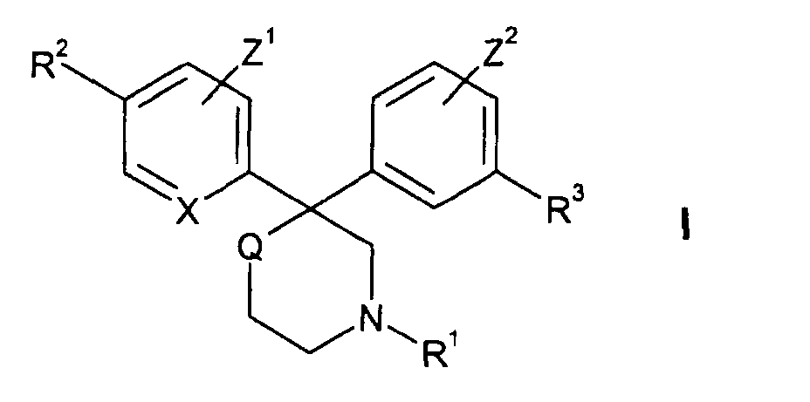
kurioje
R¹ yra vandenilis, (C₀-C₈)alkoksi-(C₁-C₈)alkil-, kur bendras anglies atomų skaičius yra aštuoni arba mažiau, aril, aril-(C₁-C₈)alkil-, heteroaril, heteroaril-(C₁-C₈)alkil-, heterociklil, heterociklil-(C₁-C₈)alkil, (C₃-C₇)cikloalkil-, arba (C₃-C₇)cikloalkil-(C₁-C₈)alkil, kur minėtojo aril ir minėtojo aril-(C₁-C₈)alkil- arilo liekana yra parinkti, nepriklausomai, iš fenilo ir naftilo, ir kur minėtojo heteroaril ir minėtojo heteroari-(C₁-C₈)alkil- heteroarilo liekana yra parinkti, nepriklausomai, iš pirazinil, benzofuranil, chinolil, izochinolil, benzotienil, izobenzofuril, pirazolil, indolil, izoindolil, benzimidazolil, purinil, karbazolil, 1,2,5-tiadiazolil, chinazolinil, piridazinil, pirazinil, cinolinil, ftalazinil, chinoksalinil, ksantinil, hipoksantinil, pteridinil, 5-azacitidinil, 5-azauracilil, triazolopiridinil, imidazolopiridinil, pirolopirimidinil, pirazolopirimidinil, oksazolil, oksadiazolil, izoksazolil, tiazolil, izotiazolil, furanil, pirazolil, pirolil, tetrazolil, triazolil, tienil, imidazolil, piridinil, ir pirimidinil; ir kur minėtojo heterociklil ir minėtojo heterociklil-(C₁-C₈)alkil heterociklilo liekana yra parinkti iš sočiųjų arba nesočiųjų monociklinių arba biciklinių žiedų sistemos, kur minėtoji monociklinių žiedų sistema turi nuo keturių iki septynių žiedo anglies atomų, iš kurių nuo vieno iki trijų gali būti pakeisti į O, N arba S, ir kur minėtoji biciklinių žiedų sistema turi nuo septynių iki dvylikos žiedo anglies atomų, iš kurių nuo vieno iki keturių gali būti pakeisti į O, N arba S; ir kur bet kurios iš R¹ arilo, heteroarilo arba heterociklilo liekanos gali būti pasirinktinai pakeistos nuo vieno iki trijų pakaitų, nepriklausomai parinktų iš chloro, fluoro, bromo arba jodo, (C₁-C₆)alkil, pasirinktinai pakeisto nuo vieno iki septynių fluoro atomų, fenil, benzil, hidroksi, acetil, amino, ciano, nitro, (C₁-C₆)alkoksi, (C₁-C₆)alkilamino ir [(C₁-C₆)alkil]₂amino, ir kur bet kurios iš R¹ alkilo liekanos gali pasirinktinai būti pakeistos nuo vieno iki septynių fluoro atomų;
R² yra aril, heteroaril, heterociklil, SO₂R⁴, COR⁴, CONR⁵R⁶, COOR⁴ arba C(OH)R⁵R⁶, kur kiekvienas iš R⁴, R⁵ ir R⁶ yra nurodyti, nepriklausomai, kaip R¹ radukalui, nurodytam aukščiau, arba R⁵ ir R⁶, kartu su angimi ir azotu, prie kurių jie abu prijungti, sudaro nuo trijų iki septynių narių sotųjį žiedą, turintį nuo nulio iki trijų heteroanglių, parinktų, nepriklausomai, iš O, N arba S, ir kur minėtieji arilas, heteroarilas ir heterociklas yra apibrėžti tokiais terminais, kurie nurodyti aukščiau prie R¹, ir kur bet kurios iš R² arilo, heteroarilo ir heterociklilo liekanos gali būti pasirinktinai pakeistos nuo vieno iki trijų pakaitų, nepriklausomai parinktų iš chloro, fluoro, bromo arba jodo, (C₁-C₆)alkil, pasirinktinai pakeisto nuo vieno iki septynių fluoro atomų, fenil, benzil, hidroksi, acetil, amino, ciano, nitro, (C₁-C₆)alkoksi, pasirinktinai pakeisto nuo vieno iki septynių fluoro atomų, (C₁-C₆)alkilamino ir [(C₁-C₆)alkil]₂amino grupėmis;
R³ yra hidroksi, -NHSO₂R⁷, -C(OH)R⁷R⁸, -OC(=O)R⁷, fluoras arba -CONHR⁷, kur R⁷ ir R⁸ yra tokie pat arba skirtingi ir yra parinkti iš vandenilio, (C₁-C₄)alkil, (C₁-C₄)alkoksi ir (C₁-C₄)alkoksi(C₁-C₄)alkil, turinčių bendrai keturis arba mažiau anglies atomų, ir kur bet kurios R⁷ ir R⁸ alkilo liekanos gali būti pasirinktinai pakeistos nuo vieno iki septynių fluoro atomų;
Q yra deguonis arba CH₂;
X yra CH arba N; ir
Z¹ ir Z² yra parinkti, nepriklausomai, iš vandenilio, halogeno ir (C₁-C₅)alkil;
su sąlyga, kad formulės I bet kuriose heterociklo arba heteroarilo liekanose nėra dviejų gretimų žiedo deguonies atomų ir nėra žiedo deguonies atomo, gretimo bet kuriam žiedo azoto arba žiedo sieros atomui;
arba šio junginio farmaciniu požiūriu priimtina druska.

2. Junginys pagal 1 punktą, kuriame bet kurios R¹ ir R² arilo, heteroarilo arba heterociklilalkilo liekanos gali būti pakeistos nuo vieno iki dviejų pakaitų.

3. Junginys pagal 1 arba 2 punktą, kuriame bet kurios R¹ ir R² arilo, heteroarilo arba heterociklilo liekanos gali būti pakeistos (C₁-C₆)alkilu, pasirinktinai pakeistu nuo nulio iki keturių fluoro atomų.

4. Junginys pagal bet kurį iš 1-3 punktų, kuriame R¹ radikalo alkilo liekanos yra alkilo, alkoksi arba alkilamino grupių alkilo liekanos ir R¹ radikalo alkilo liekanos yra pakeistos nuo nulio iki keturių fluoro atomų.

5. Junginys pagal bet kurį iš 1-4 punktų, kuriame R² radikalo alkoksi liekanos yra pakeistos nuo nulio iki keturių fluoro atomų.

6. Junginys pagal bet kurį iš 1-5 punktų, kuriame R⁷ ir R⁸ alkilo liekanos gali būti pakeistos nuo nulio iki keturių fluoro atomų.

7. Junginys pagal bet kurį iš 1-6 punktų, kuriame Q yra CH₂.

8. Junginys pagal bet kurį iš 1-7 punktų, kuriame Q yra deguonis.

9. Junginys pagal bet kurį iš prieš tai einančių punktų, kuriame X yra CH.

10. Junginys pagal 1 punktą, kuriame Q yra CH₂ ir X yra N.

11. Junginys pagal 1 punktą, kuriame Q yra CH₂ ir X yra CH.

12. Junginys pagal bet kurį iš 1-6 punktų, kuriame X yra N.

13. Junginys pagal bet kurį iš prieš tai einančių punktų, kuriame R³ yra OH, CONH₂, arba fluoras.

14. Junginys pagal bet kurį iš prieš tai einančių punktų, kuriame R² yra parinktas iš C(OH)(C₂H₆)₂, CONHCH₃(CH₂CH₃), CON(C₂H₆)₂ ir tokios ciklinės grupės:
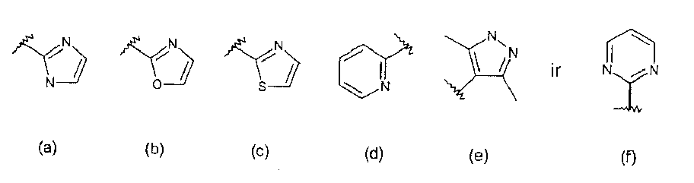

15. Farmacinė kompozicija, apimanti (I) formulės junginį arba jo farmaciniu požiūriu priimtiną druską pagal bet kurį iš prieš tai einančių punktų, ir farmaciniu požiūriu priimtiną nešiklį.

16. (I) formulės junginys arba jo farmaciniu požiūriu priimtina druska pagal bet kurį iš 1-15 punktų, skirti panaudoti kaip medikamentai.

17. (I) formulės junginio pagal bet kurį iš 1-14 punktų arba jo farmaciniu požiūriu priimtinos druskos panaudojimas gamybai medikamento, skirto gydyti sutrikimo arba būsenos, parinktos iš uždegiminių ligų, tokių kaip artritas, psoriazė, astma, arba uždegiminių žarnų ligų, kvėpavimo funkcijos sutrikimų, tokių kaip astma, kosulys ir apnėja, alergijų, skrandžio ir žarnyno sutrikimų, tokių kaip gastritas, funkcinė žarnų liga, dirgliojo žarnyno sindromas, funkcinis viduriavimas, funkcinė distensija, funkcinis skausmas, neopinė dispepsija ir kiti judrumo arba sekrecijos sutrikimai, ir poliucijos, priepuolio, šoko, smegenų edemos, galvos traumos, stuburo smegenų traumos, cerebralinės išemijos, cerebralinio deficito, atsiradusio po širdies šuntavimo ir transplantavimo, urogenitalinio latako sutrikimų, tokių kaip šlapimo nelaikymas, priklausomybės nuo chemikalų ir blogų polinkių, chroninio skausmo, nesomatinio skausmo, aštarus skausmo ir neurogeninio skausmo, sisteminės raudonosios vilkligės, Hodžkino ligos, Sjogreno ligos, epilepsijos ir organų transplantatų ir odos transplantatų atmetimo.

18. (I) formulės junginio pagal bet kurį iš 1-14 punktų arba jo farmaciniu požiūriu priimtinos druskos panaudojimas gamybai medikamento, skirto gydymui arba profilaktikai sutrikimų arba būsenų, kurios gali būti paveiktos arba palengvintos moduliuojant surišimą su žinduolio opioido receptoriais.

19. (I) formulės junginio pagal bet kurį iš 1-14 punktų arba jo farmaciniu požiūriu priimtinos druskos panaudojimas gydymui sutrikimo arba būsenos, parinktos iš uždegiminių ligų, tokių kaip artritas, psoriazė, astma, arba uždegiminių žarnų ligų, kvėpavimo funkcijos sutrikimų, tokių kaip astma, kosulys ir apnėja, alergijų, skrandžio ir žarnyno sutrikimų, tokių kaip gastritas, funkcinė žarnų liga, dirgliojo žarnyno sindromas, funkcinis viduriavimas, funkcinė distensija, funkcinis skausmas, neopinė dispepsija ir kiti judrumo arba sekrecijos sutrikimai, ir poliucijos, priepuolio, šoko, smegenų edemos, galvos traumos, stuburo smegenų traumos, cerebralinės išemijos, cerebralinio deficito, atsiradusio po širdies šuntavimo ir transplantavimo, urogenitalinio latako sutrikimų, tokių kaip šlapimo nelaikymas, priklausomybės nuo chemikalų ir blogų įpročių, chroninio skausmo, nesomatinio skausmo, aštraus skausmo ir neurogeninio skausmo, sisteminės raudonosios vilkligės, Hodžkino ligos, Sjogreno ligos, epilepsijos ir organų transplantatų ir odos transplantatų atmetimo.

20. Panaudojimas pagal 17 arba 19 punktą, kuriame blogi įpročiai yra narkomanija arba priklausomybė yra nuo alkoholio, opiatų, benzodiazepinų, nikotino, heroino arba kokaino.

